家庭低碳行为对比与社区排名平台

1 序言

1.1 目的
编写本家庭低碳行为对比与社区排名平台设计说明书，是平台开发过程中不可或缺的部分。其目的在于让开发人员在完成各模块实现的设计工作时，使平台用户、开发人员及分析人员对该平台的初始规定形成共同理解。说明书将阐述平台的系统总体框架、技术要求、业务需求及流程等内容，明确各功能的实现过程，说明实用背景及范围，提供用户解决家庭低碳行为管理与社区排名相关问题所需的条件，以及统一的度量和遵循基准。

1.2 背景
在全球气候变化日益严峻的当下，低碳环保已成为社会发展的重要趋势。家庭作为社会的基本单元，其日常行为所产生的碳排放在总碳排放中占比不小。然而，目前多数家庭对于自身低碳行为缺乏有效的记录、分析和对比手段，社区层面也缺少对各家庭低碳行为进行综合评估与排名的机制，这在一定程度上影响了居民参与低碳行动的积极性。

为解决这一问题，我们研发家庭低碳行为对比与社区排名平台，该平台能够对家庭的各类低碳行为进行记录、分析，并在社区范围内进行排名，以激励居民积极践行低碳生活方式。

平台适用于对家庭的用电、用水、用气、出行方式、垃圾分类等与碳排放相关的行为进行数据采集、分析、对比，同时具备社区内家庭间的排名、低碳行为建议等功能。

1.3 运行环境
平台运行在服务器端（采用阿里云 ECS 服务器，CPU 为 Intel Xeon E5-2682 v4，内存 16GB）及客户端（包括 Web 端和移动端，Web 端支持 Chrome、Firefox、Edge 等主流浏览器，移动端支持 Android 8.0 及以上、iOS 12.0 及以上系统），开发语言采用 Java（后端）、Vue.js（Web 前端）、Flutter（移动端）。

2 产品总体设计

2.1 软件需求概括
本平台采用自顶向下、逐步求精的结构化软件设计方法。

该平台是基于互联网架构设计的家庭低碳管理与社区互动平台，主要用于对家庭低碳行为数据的收集、分析、对比以及社区内的排名，主要具备以下几方面的功能：

- 家庭各类低碳行为数据的实时采集和录入；
- 家庭碳排放数据的计算与分析；
- 家庭间低碳行为的对比功能；
- 社区内家庭低碳行为的排名功能；
- 通讯功能（支持 HTTP/HTTPS 协议、WebSocket 协议）。

定义：
实时采集：本平台基于实时采集功能，通过对接智能设备接口或用户手动录入，对家庭用电、用水等数据进行获取，数据更新频率可根据数据类型设置，如用电数据每小时更新一次，出行数据可由用户实时录入。

2.2 需求概述
- 平台运行在上述服务器端及客户端环境内，开发语言采用 Java、Vue.js、Flutter。
- 实时采集及录入的数据包括家庭用电量、用水量、用气量、出行方式及里程、垃圾分类情况、家庭人数等。
- 具备家庭基本信息管理功能，如家庭成员信息、住房面积等。
- 分析计算包括家庭碳排放总量计算、各项行为碳排放占比分析、与社区平均水平对比分析等。
- 排名功能包括社区内家庭日排名、周排名、月排名，可按总碳排放量、人均碳排放量等维度进行排名。
- 人机界面，Web 端和移动端均有友好的显示界面，支持数据可视化展示。
- 系统自检功能包括数据异常检测、接口连接状态检测、用户操作日志记录等。

2.3 系统软件设计
系统核心架构由 5 部分组成，分别是：1、系统核心运行模块（含用户管理）；2、数据采集与录入单元；3、数据分析与计算单元；4、排名与对比处理流程；5、通讯与交互模块。

结构如下：
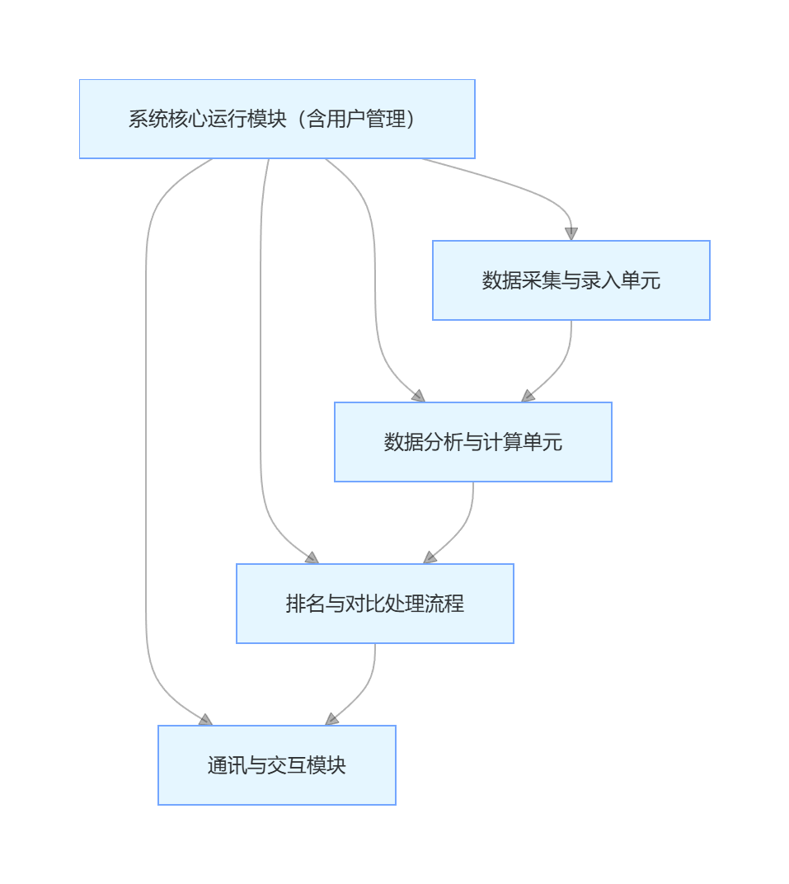
分别说明如下：

- 系统核心运行模块，主要负责平台主流程的实现，用户信息的管理（包括注册、登录、权限控制等），内部各模块的统一调度处理，各进程的协调，确保系统稳定运行。
- 数据采集与录入单元，主要负责家庭低碳行为相关数据的获取，包括对接智能电表、水表、气表等设备的接口进行自动采集，以及提供用户手动录入界面，如出行方式、垃圾分类情况等数据，对采集和录入的数据进行校验和预处理。
- 数据分析与计算单元，主要负责根据采集到的数据，结合碳排放计算模型，计算家庭的碳排放总量，分析各项行为的碳排放占比，同时与社区平均水平、历史数据等进行对比分析，生成相关分析结果。
- 排名与对比处理流程，主要负责管理社区信息及家庭所属社区关系，根据数据分析与计算单元得到的结果，按照设定的排名规则（如总碳排放量从低到高）进行社区内家庭的排名，生成排名榜单，并支持家庭间的各项数据对比。
- 通讯与交互模块，支持 HTTP/HTTPS 协议用于客户端与服务器端的数据传输，WebSocket 协议用于实时数据更新推送；提供 API 接口用于与智能设备进行数据交互；实现用户在客户端的操作交互，如数据查看、排名查询、信息修改等。

2.4 总体结构设计
系统可分为四个层级，整体结构框架如下：
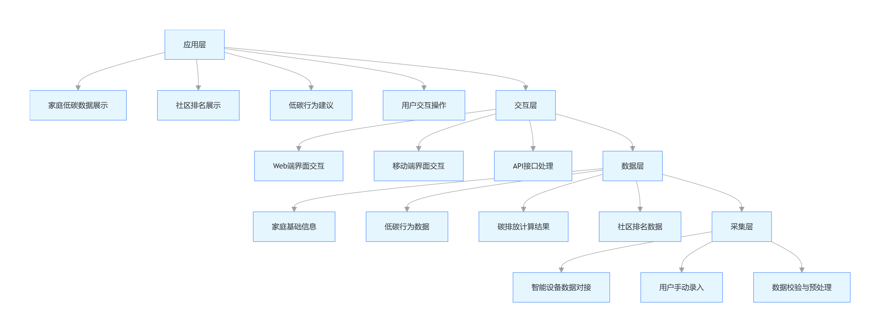

2.5 功能分类信息
平台各模块信息如下所示：
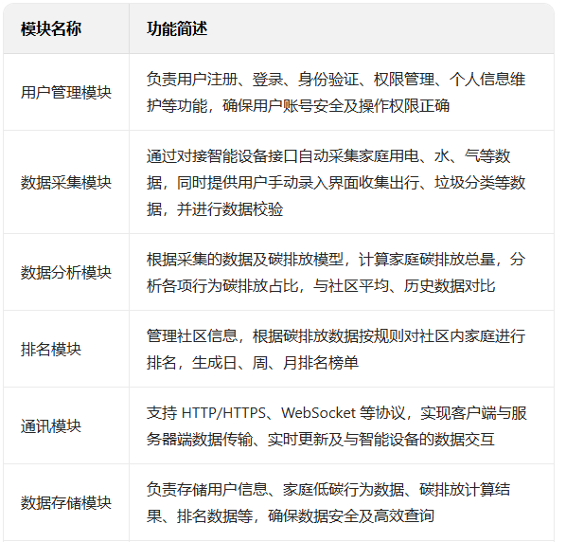

2.6 设计和描述
本平台的主要功能是针对家庭的低碳行为，采集其用电、用水、用气、出行、垃圾分类等相关数据，进行碳排放计算、分析、家庭间对比、社区内排名，并为用户提供数据展示和低碳行为建议。平台最终为用户提供直观的家庭低碳行为数据及社区排名情况，激励用户优化自身行为，减少碳排放，促进社区整体低碳水平的提升。

3 软件功能描述

3.1 数据采集功能描述
数据采集是平台运行的基础，通过多种方式获取家庭低碳行为相关数据，确保数据的准确性和完整性。

3.1.1 功能描述
- 实现对智能电表、水表、气表等设备的数据自动采集，支持定时采集（如每小时一次）和实时触发采集（如用户查看实时数据时）。
- 提供用户手动录入界面，支持家庭出行方式（步行、自行车、公交、私家车等）及里程、垃圾分类种类及重量等数据的录入，录入时提供数据格式校验。
- 对采集和录入的数据进行校验，包括数据格式校验、合理性校验（如用水量不可能为负数），对于异常数据进行标记并提示用户确认或修正。
- 支持数据补录功能，当自动采集失败或用户漏录数据时，可在一定时间范围内进行补录。

3.1.2 输入 / 输出项
输入：智能设备自动传输的用电、水、气数据；用户手动录入的出行、垃圾分类等数据；数据补录信息。
输出：经过校验的家庭低碳行为数据；数据异常提示信息；数据采集成功 / 失败状态提示。
历史查询功能：可通过平台查询历史采集的各项数据，支持按时间范围、数据类型进行筛选查询。

3.1.3 处理描述
自动采集的数据通过设备接口传输至数据采集模块，模块对数据进行格式和合理性校验，校验通过后存储至数据层；用户手动录入数据时，界面实时进行格式校验，提交后进行合理性校验，通过后存储；对于异常数据，生成提示信息反馈给用户，用户可进行修改或确认。

3.2 数据分析与计算功能描述
数据分析与计算是平台的核心功能之一，通过科学的计算模型和分析方法，将采集到的数据转化为有价值的信息。

3.2.1 功能描述
- 基于采集到的用电、水、气数据，结合对应的碳排放系数（如每度电的碳排放量、每立方米水的碳排放量等），计算家庭在这些方面的碳排放量。
- 根据用户录入的出行方式及里程，按照不同出行方式的碳排放系数，计算出行产生的碳排放量。
- 综合各项碳排放量，得到家庭的碳排放总量，并分析各项行为的碳排放占比，生成饼图、柱状图等可视化图表。
- 将家庭当前碳排放数据与社区平均碳排放水平、家庭历史同期数据进行对比，计算差异值和差异率，分析家庭低碳行为的变化趋势。

3.2.2 输入 / 输出项
输入：数据采集模块提供的家庭各项行为数据；碳排放系数参数；社区平均碳排放数据；家庭历史碳排放数据。
输出：家庭各项行为的碳排放量；碳排放总量；各项行为碳排放占比分析结果；与社区平均、历史数据的对比分析结果及可视化图表。
历史查询功能：可查询历史各时间段的碳排放计算结果及分析报告。

3.2.3 处理描述
数据分析与计算模块从数据层获取采集到的数据，调用内置的碳排放计算模型，结合预设的碳排放系数，分别计算各项行为的碳排放量，求和得到总量；运用统计分析方法，计算各项占比及与其他数据的对比指标，通过可视化组件生成图表，将结果存储并推送至应用层展示。

3.3 排名与对比功能描述
排名与对比功能能够直观展示家庭在社区中的低碳水平，激发用户的竞争意识和低碳积极性。

3.3.1 功能描述
- 管理社区信息，包括社区的创建、名称、覆盖范围等，以及家庭与社区的关联关系。
- 按照设定的排名规则（如碳排放总量从低到高、人均碳排放量从低到高），对社区内的家庭进行日、周、月排名，生成排名榜单。
- 支持家庭间的各项数据对比，包括碳排放总量、各项行为碳排放量、低碳行为得分等，可通过表格、图表等形式展示对比结果。
- 排名榜单实时更新，当有新的数据录入或计算结果更新时，自动重新计算排名并更新展示。

3.3.2 输入 / 输出项
输入：数据分析与计算模块提供的家庭碳排放数据；社区信息及家庭所属社区关系；排名规则设置。
输出：社区内家庭的日、周、月排名榜单；家庭间各项数据对比结果及可视化展示。
历史查询功能：可查询历史各时间段的排名情况及家庭对比数据。

3.3.3 处理描述
排名与对比模块从数据层获取家庭碳排放数据及社区信息，根据设定的排名规则对家庭进行排序，生成排名榜单并存储；当用户发起家庭对比请求时，模块提取相关家庭的对应数据，进行计算和整理，以合适的形式展示对比结果；排名数据随基础数据更新而实时更新。

3.4 用户交互功能描述
用户交互功能确保用户能够便捷地使用平台，获取所需信息并进行相关操作。

3.4.1 功能描述
- Web 端和移动端提供统一且友好的用户界面，包括首页、数据中心、排名中心、个人中心等板块，各板块布局合理、操作简便。
- 支持用户在界面上查看家庭各项低碳数据、碳排放分析结果、社区排名情况等，数据展示形式多样，如数字、图表、列表等。
- 提供用户信息修改、密码重置、数据录入、查询条件设置等操作入口，操作流程简洁明了，有明确的提示信息。
- 实现界面的响应式设计，确保在不同尺寸的设备上都能有良好的显示和操作效果。

3.4.2 输入 / 输出项
输入：用户的操作指令（如点击、输入、选择等）；用户修改的信息数据。
输出：界面展示的各类数据和图表；操作成功 / 失败的提示信息；更新后的用户信息。
历史查询功能：用户可在个人中心查询自己的操作日志、历史数据查看记录等。

3.4.3 处理描述
用户交互模块接收用户在客户端的操作指令，解析指令并传递给对应的功能模块进行处理；将各功能模块返回的结果以合适的形式在界面上展示；对于用户的信息修改等操作，进行数据验证和处理，完成后反馈结果给用户，确保用户操作顺畅。

3.5 通讯功能描述
通讯功能保障平台各部分之间及与外部设备的数据传输和交互，确保数据的实时性和准确性。

3.5.1 功能描述
- 采用 HTTP/HTTPS 协议实现客户端与服务器端的数据传输，包括用户登录信息提交、数据查询请求、信息修改提交等，确保数据传输的安全性。
- 通过 WebSocket 协议实现实时数据更新推送，如社区排名更新、家庭新采集数据的实时展示等，减少客户端的刷新操作。
- 提供标准化的 API 接口，用于与智能电表、水表、气表等设备进行数据交互，支持设备注册、数据上传、指令下发等功能。
- 实现通讯异常处理机制，当数据传输失败时，进行重试操作，并记录异常日志，便于后期排查。

3.5.2 输入 / 输出项
输入：客户端发送的请求数据；智能设备上传的采集数据；服务器端的响应指令。
输出：服务器端返回的响应数据；发送给智能设备的指令；通讯异常提示信息。
历史查询功能：可查询通讯日志，包括数据传输时间、内容、状态等。

3.5.3 处理描述
通讯模块监听客户端和智能设备的连接请求，建立连接后接收发送的数据，对数据进行解析和验证，根据数据类型转发至对应的处理模块；处理模块处理完成后，将结果返回给通讯模块，通讯模块按照相应协议格式封装数据，发送给请求方；对于通讯异常，触发重试机制，若多次失败则记录日志并提示相关人员。

3.6 预警提示功能描述
预警提示功能能够及时提醒用户注意碳排放异常情况，帮助用户发现并改进不良的用能习惯。

3.6.1 功能描述
- 设定各项碳排放数据的正常范围阈值（可根据社区平均水平、家庭历史数据等进行动态调整），当家庭某项数据超出阈值时，触发预警。
- 预警信息包括异常数据项、当前值、阈值、异常原因分析（如可能是用电设备未及时关闭导致用电量激增）等内容。
- 通过客户端消息推送、短信等方式将预警信息发送给用户，确保用户及时知晓。
- 针对预警情况，提供相应的低碳行为建议，如提示用户减少私家车出行、合理使用电器等。

3.6.2 输入 / 输出项
输入：家庭各项碳排放数据；预设的阈值参数。
输出：预警信息（包含异常数据项、当前值、阈值、原因分析）；低碳行为建议；预警记录。
历史查询功能：可查询历史预警记录及处理情况。

3.6.3 处理描述
预警提示模块实时监测家庭各项碳排放数据，将其与预设阈值进行比较，当数据超出阈值时，生成预警信息，分析可能的原因；调用通讯模块将预警信息推送至用户客户端，同时根据异常情况匹配对应的低碳建议一并发送；将预警记录存储至数据层，便于用户查询和分析。

4 流程图及描述

4.1 系统整体架构流程图
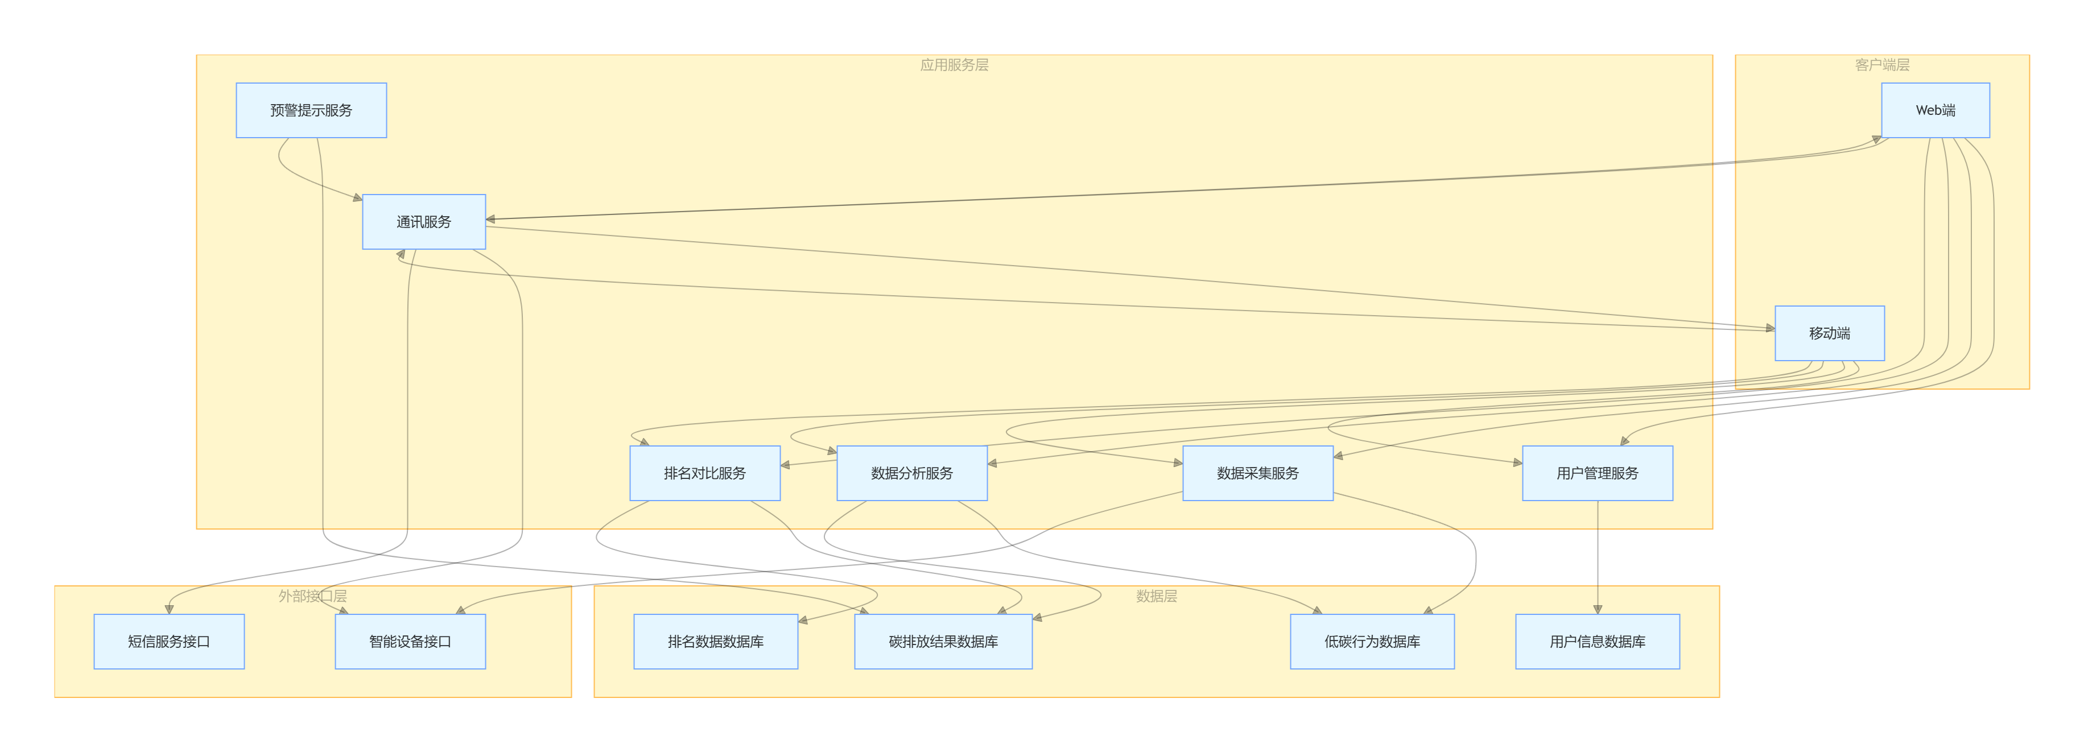
该流程图展示了平台的整体架构，分为客户端层、应用服务层、数据层和外部接口层。客户端层的 Web 端和移动端通过应用服务层的各服务模块实现与数据层的交互，同时应用服务层还与外部接口层的智能设备接口、短信服务接口进行数据交互，共同构成了平台的完整运行架构，确保各部分协同工作，实现平台的各项功能。

4.2 数据采集流程流程图
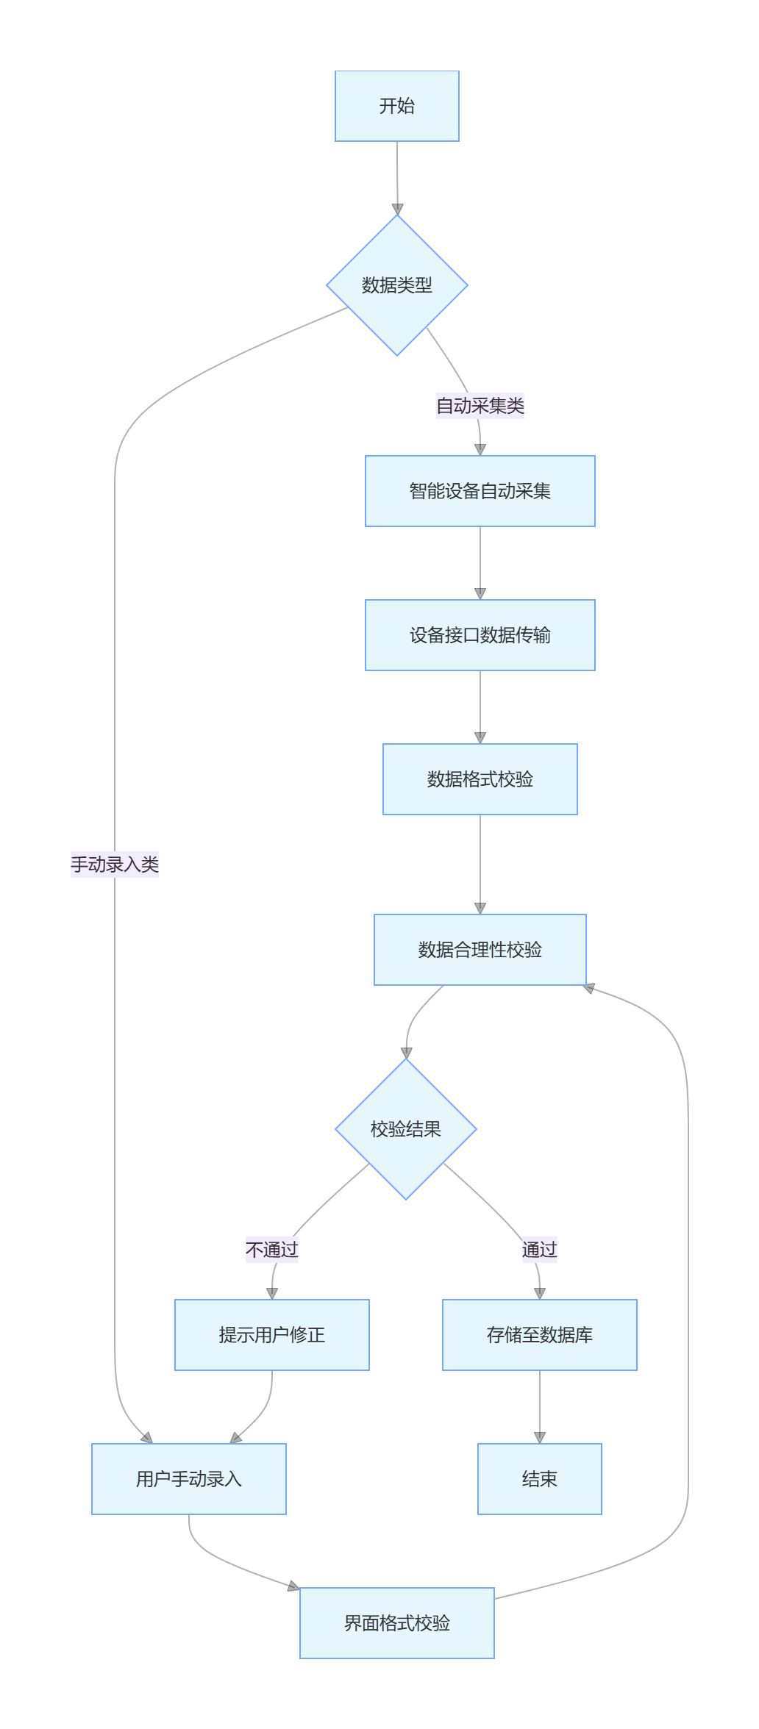
此流程图描述了数据采集的完整流程。首先判断数据类型，对于自动采集类数据，通过智能设备采集后经接口传输，依次进行格式和合理性校验；对于手动录入类数据，用户录入后先经界面格式校验，再进行合理性校验。校验通过则存储至数据库，不通过则提示用户修正，确保采集到的数据准确可靠。

4.3 碳排放计算流程流程图
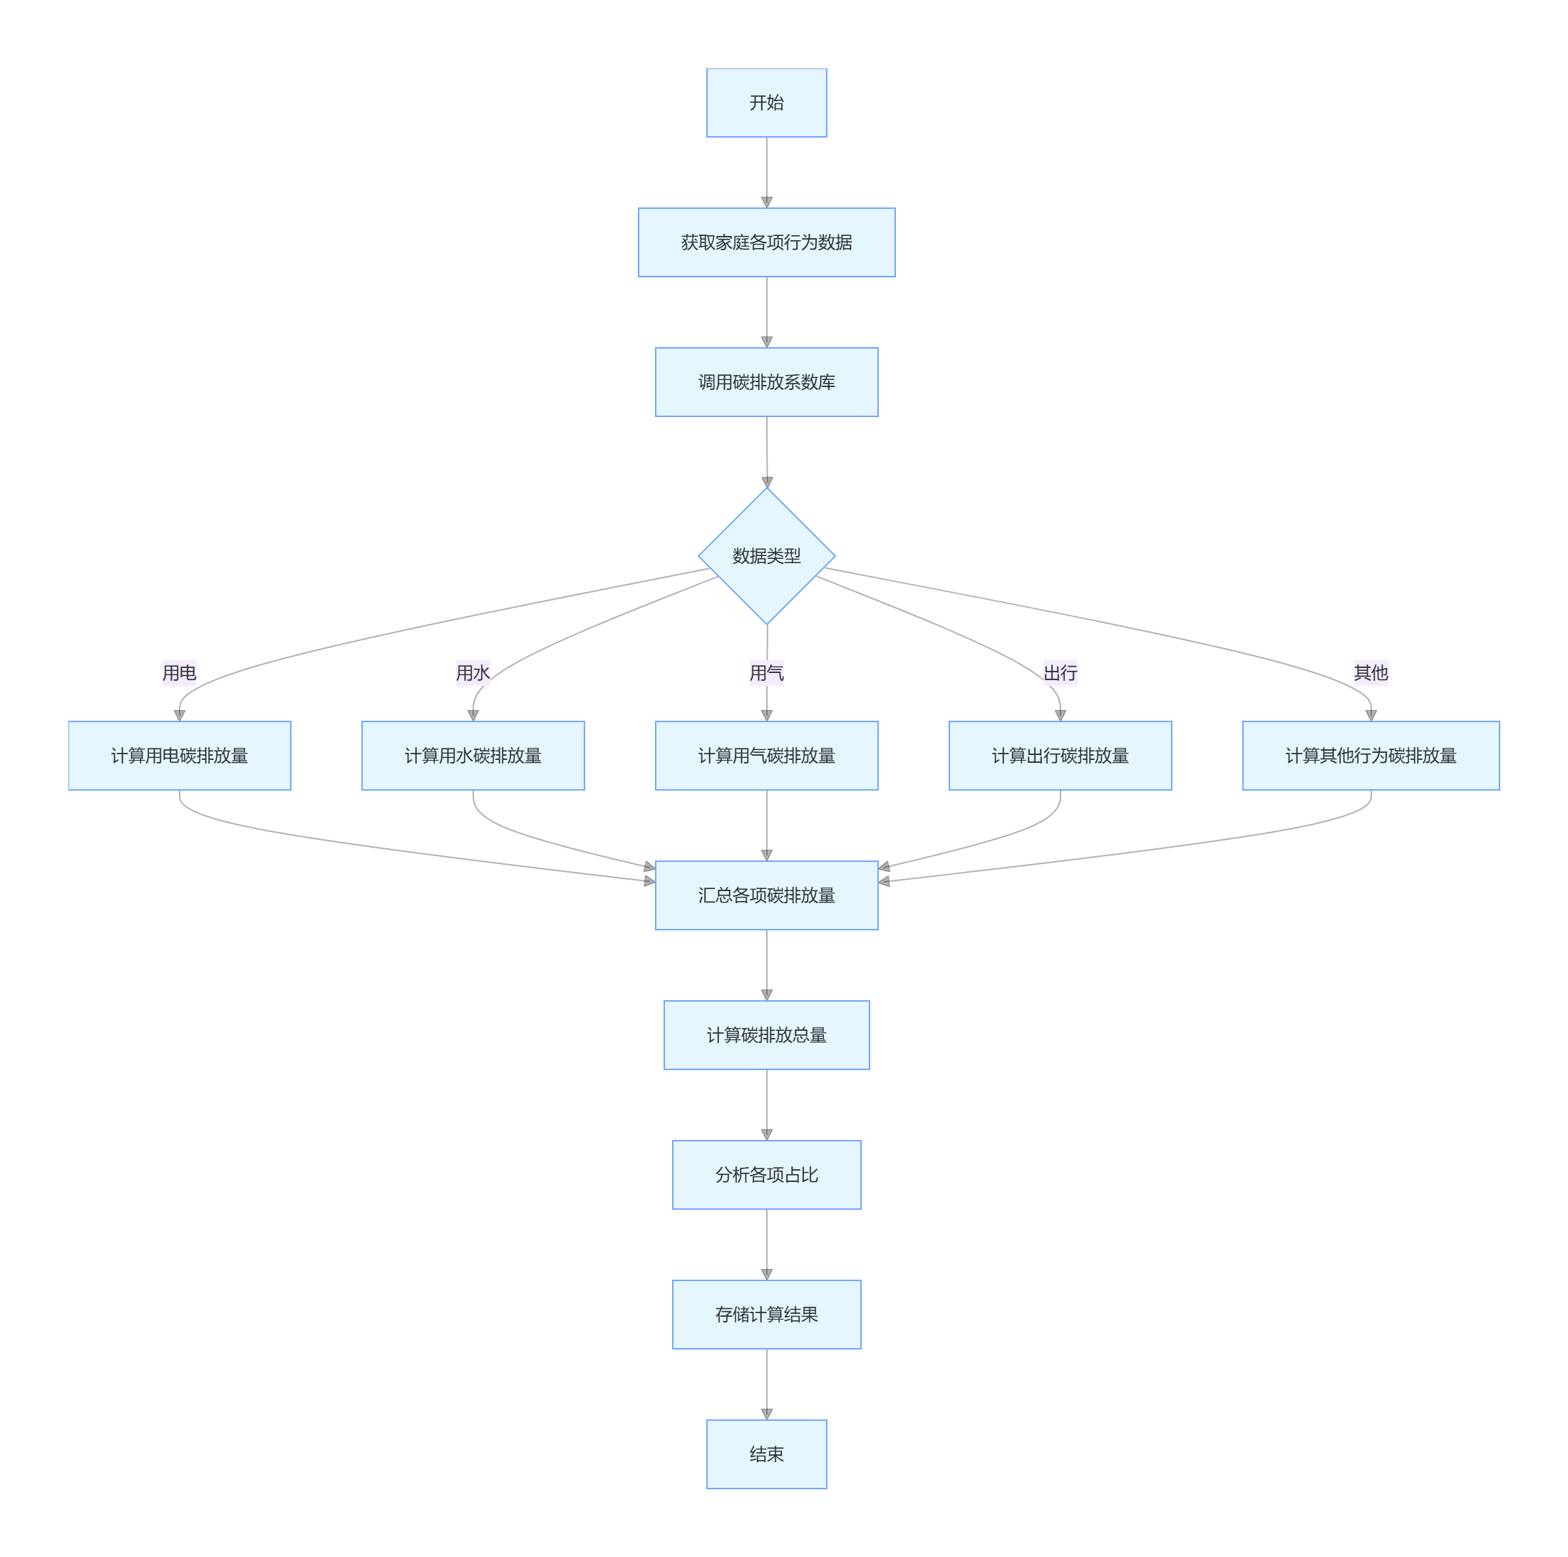
该流程图展示了碳排放计算的过程。从获取家庭各项行为数据开始，调用碳排放系数库，根据不同数据类型分别计算各项行为的碳排放量，然后汇总得到总量，分析各项占比，最后存储计算结果。这一流程确保了碳排放计算的科学性和准确性，为后续的排名和对比提供了数据基础。

4.4 社区排名流程流程图
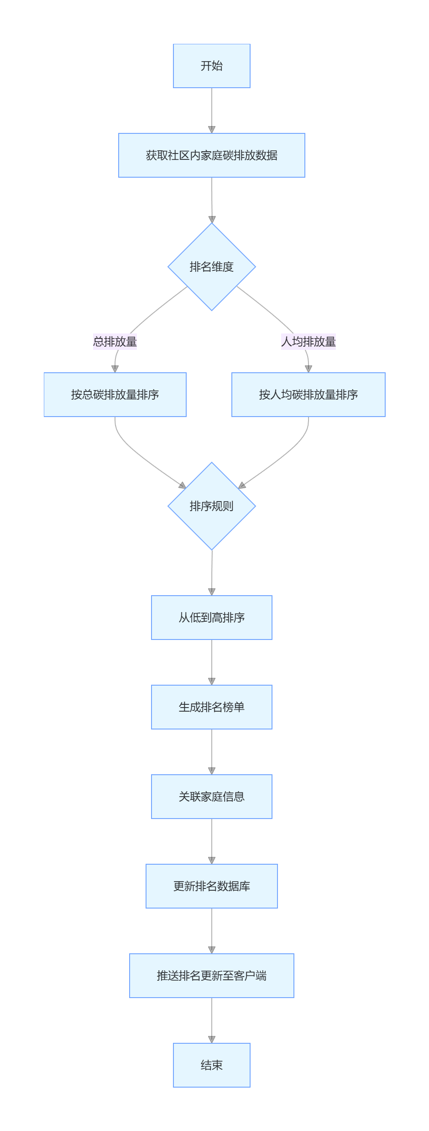
此流程图描述了社区排名的生成流程。首先获取社区内家庭的碳排放数据，根据选择的排名维度（总碳排放量或人均碳排放量）进行排序，排序规则为从低到高，生成排名榜单并关联家庭信息，更新数据库后推送至客户端，使用户能及时查看最新排名。

4.5 用户登录流程流程图
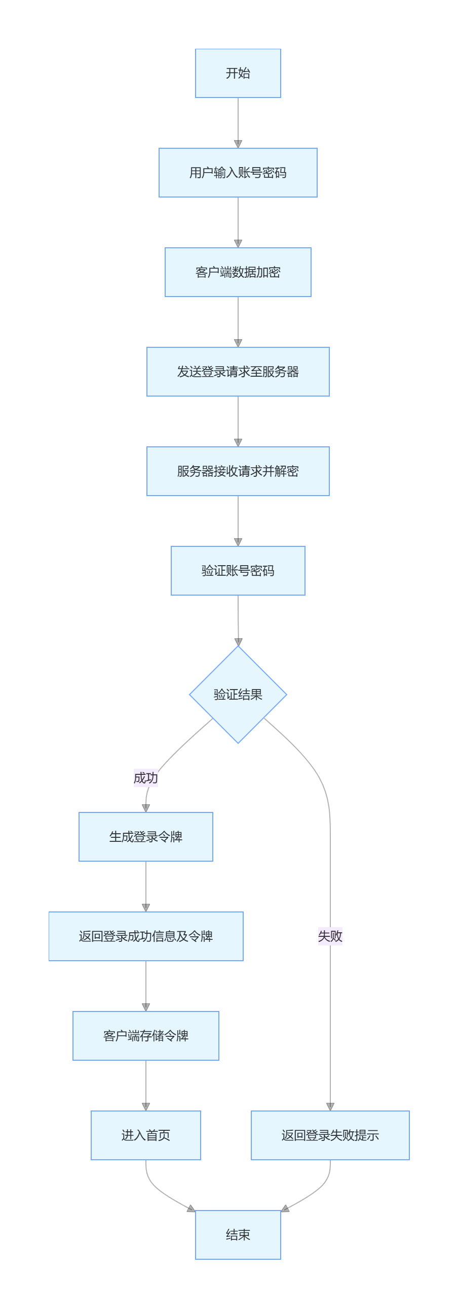
该流程图展示了用户登录的流程。用户输入账号密码后，客户端进行数据加密并发送登录请求，服务器接收后解密验证，验证成功则生成登录令牌并返回成功信息，客户端存储令牌后进入首页；验证失败则返回提示信息。此流程保障了用户登录的安全性和合法性。

4.6 预警提示流程流程图
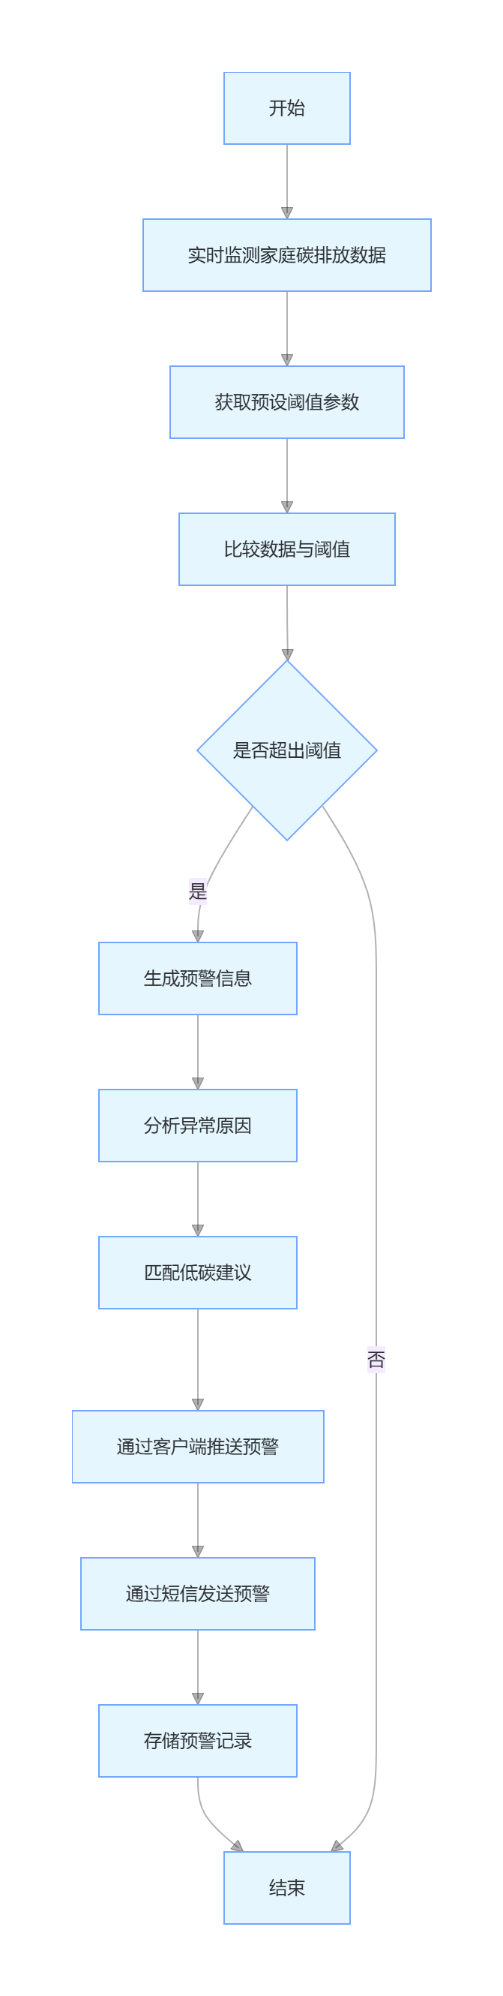
此流程图描述了预警提示的流程。系统实时监测家庭碳排放数据，与预设阈值比较，若超出阈值则生成预警信息，分析异常原因并匹配低碳建议，通过客户端和短信推送预警，同时存储预警记录。该流程能及时提醒用户关注碳排放异常，帮助用户改进低碳行为。

4.7 数据查询流程流程图
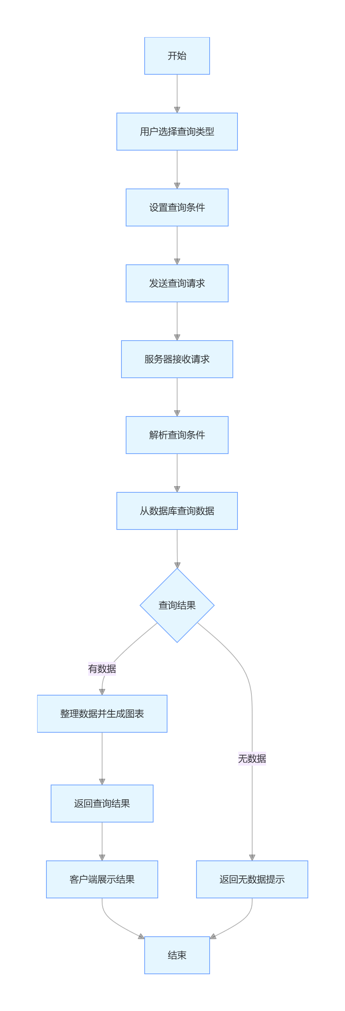
该流程图展示了数据查询的流程。用户选择查询类型并设置条件后发送请求，服务器解析条件并从数据库查询，有数据则整理生成图表返回，客户端展示结果；无数据则返回提示。此流程方便用户快速获取所需的历史数据和分析结果。

4.8 信息修改流程流程图
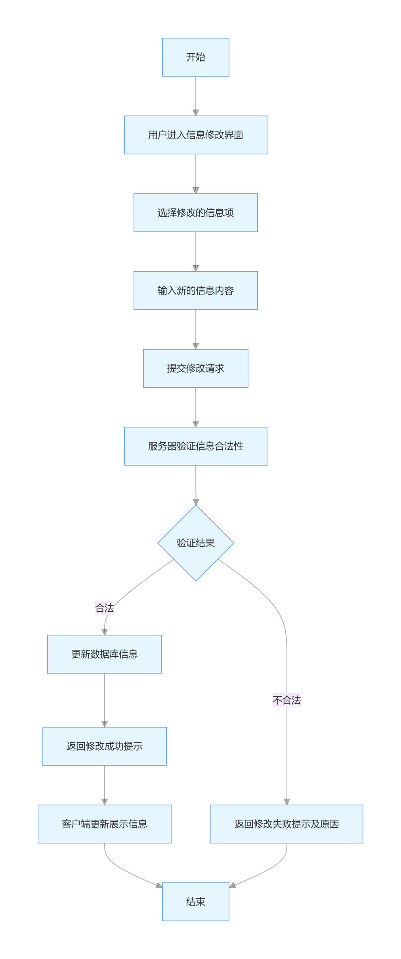
此流程图描述了信息修改的流程。用户进入修改界面选择信息项并输入新内容，提交后服务器验证信息合法性，合法则更新数据库并返回成功提示，客户端更新展示；不合法则返回失败提示及原因。该流程确保用户信息的准确修改和数据的一致性。

5 示例、操作流程、操作说明、注意事项

5.1 示例
以某家庭使用平台为例，用户登录平台后，在数据中心可查看本周家庭用电量为 50 度，碳排放量为 30kg，与上周相比下降了 10%；在排名中心看到自己家庭在社区周排名中位列第 15 名，社区共有 100 户家庭；同时收到一条预警信息，提示本周用水量较社区平均水平偏高，建议检查是否有漏水情况，并给出合理用水的建议。

5.2 操作流程
- 用户注册：打开平台客户端，点击 “注册” 按钮，输入手机号、验证码、设置密码，完成注册。
- 信息完善：登录后进入个人中心，点击 “完善家庭信息”，录入家庭人数、住房面积等信息，选择所属社区。
- 数据查看：在数据中心板块，可选择查看日、周、月的各项低碳行为数据及碳排放计算结果，通过图表直观了解数据变化。
- 排名查询：进入排名中心，选择查看日、周、月排名，可查看本家庭及其他家庭的排名情况。
- 数据录入：对于需手动录入的出行、垃圾分类等数据，点击 “数据录入” 按钮，选择对应数据类型，填写相关信息后提交。

5.3 操作说明
- 注册时需确保手机号真实有效，以便接收验证码和相关通知信息。
- 完善家庭信息时，应如实填写，这将影响碳排放计算的准确性及社区排名的公正性。
- 手动录入数据时，需按照提示的格式和要求填写，确保数据真实可靠，如出行里程需填写实际数值。
- 查看数据和排名时，可通过筛选条件（如时间范围）精准获取所需信息。
- 收到预警信息后，应及时查看并根据建议采取相应措施，改善低碳行为。

5.4 注意事项
- 平台账号需妥善保管，不要向他人泄露密码，避免账号被盗用导致信息泄露。
- 智能设备对接时，需确保设备与平台的兼容性，按照设备说明书进行正确连接和配置。
- 手动录入数据应尽量及时准确，避免漏录、错录，影响数据分析和排名结果。
- 平台数据仅用于家庭低碳行为管理和社区排名，不会向第三方泄露，用户可放心使用。
- 如遇到平台操作问题或功能故障，可联系平台客服进行咨询和处理，客服联系方式可在个人中心查询。

